S P O Z N A J S V O J D O M

- SPREHODI SE SKOZI VSE PROSTORE TVOJEGA DOMA. KOLIKO SOB IMA TVOJ DOM? ________

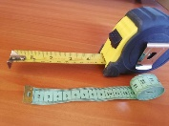
- POJDI V NAJMANJŠO SOBO. NAJPREJ OCENI IN NATO ŠE IZMERI Z DOLŽINO IN ŠIRINO SOBE.

OCENA: DOLŽINA __________ , ŠIRINA ___________
MERITEV: DOLŽINA __________, ŠIRINA ____________

- V KUHINJI POIŠČI 1 VELIK RDEČ PREDMET IN GA NARIŠI.

- STOPI V SOBO, KJER SPIŠ. POIŠČI SVOJO NAJLJUBŠO IGRAČO. TO JE __________. POIGRAJ SE Z NJO. NA KRATKO JO PREDSTAVI (USTNO/PISNO). _________________________________________________________________________________
_________________________________________________________________________________
_________________________________________________________________________________
_________________________________________________________________________________
_________________________________________________________________________________
_________________________________________________________________________________

- NA HODNIKU PREŠTEJ VSE OBEŠENE SLIKE NA STENI. KOLIKO JIH JE? __________________

- POJDI V SOBO, KJER SE NAHAJA NAJVEČ KNJIG. IZBERI ENO PO TVOJEM IZBORU. ZAPIŠI NASLOV KNJIGE. ___________________________________________________________________

- POJDI V PROSTOR, KI JE NAJBOLJ PROSTOREN. NAREDI NASLEDNJE NALOGE: 20 POSKOKOV, 20 POČEPOV, 5 SKLEC, 20 DVIGOV TRUPA. JE BILO PRETEŽKO? DA/NE
ČE TI JE BILO PRELAHKO, DODAJ NOVE VAJE ALI NAREDI VEČ PONOVITEV ALI UPORABI PREDLOGO »FIT LIPA MIGA IN TE RAZGIBA« NA SPLETU ( https://www.csod.si/stran/vsebine-za-izvedbo-dnevov-dejavnosti ).
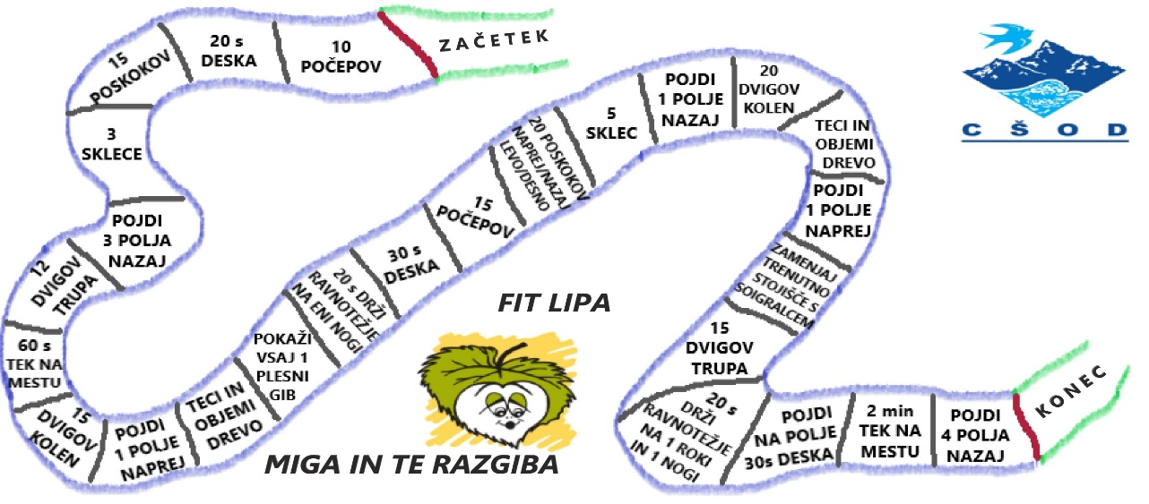

- POIŠČI ZATE NAJBOLJ ZANIMIV PROSTOR. KJE SI? __________________________________

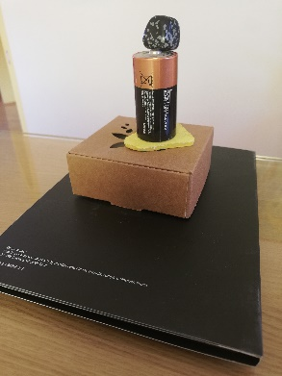 |  | POIŠČI 5 PREDMETOV  IN NA  DESNI STRANI SOBE SESTAVI STOLP.
.

- POJDI V KOPALNICO. RAZMISLI, ALI SO VSA OKNA V TVOJEM DOMU ENAKA (VELIKOST, OBLIKA).

DA/NE. KOLIKO JE VSEH OKEN V SPALNICI TVOJIH STARŠEV? _________________________

- POKUKAJ SKOZI KUHINJSKO OKNO. KAJ VIDIŠ NA SVOJI LEVI? _____________________________________________________________________________

Pripravila: Sabina Stopar, prof. šp.
CŠOD LIPA

